Bali Agung Village Hotel-Seminyak

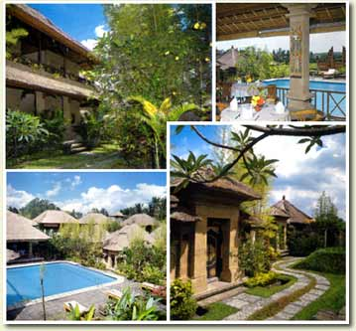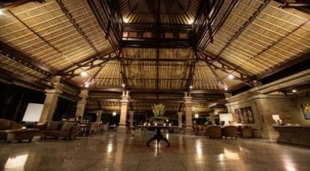

8 NAP 7 ÉJSZAKA
Utószezon |  | Főszezon
2014 jan.11-től – 2014.jun.30-ig  2014 okt.1-től - 2014.dec.23-ig |  | 2014 dec.21-tól-2015 jan.10-ig
US$ 299/fő |  | US$ 415/fő
További kedvezményekért érdeklődjön utazási irodánknál.
10 nap 9 éjszaka
Utószezon |  | Főszezon 2
2014 jan.11-től – 2014 jun.30-ig  2014 okt.1-től - 2014 dec.23-i |  | 2014 dec.21-tól-2015 jan.10-ig
US$ 370/fő |  | US$ 520/fő
További kedvezményekért érdeklődjön utazási irodánknál.

Csomag tartalma
- szállás a BALI AGUNG VILLAGE HOTEL-SEMINYAK- standard szoba
- reggeli
- szolgáltatási díjak
- szálláshely adó

Az ár nem tartalmazza:
Ebéd : (nem kötelező)
Vacsora : (nem kötelező)
transzferek

Hotel leírás:
A Seminyakban található Bali Agung Village balinéz stílusú szállást kínál, egy trópusi kertben. A szálláshely szabadtéri medencével, étteremmel, várja vendégeit. A járólapozott padlóval, kábel-TV-vel, valamint vasalási lehetőséggel rendelkező, légkondicionált szobákhoz zuhanyzós, privát fürdőszoba tartozik.
A helyszínen ingyenes, privát parkolót kínáló Bali Agung Village szállásától Seminyak strandja 5 perc sétára, a Ngurah Rai nemzetközi repülőtér pedig 30 perc autóútra fekszik.
A közös helyiségekben ingyenes Wi-Fi áll rendelkezésre.

Választható programok:
- 3 egész napos kirándulás, amelyek a sziget 70% lefedik (magyar idegenvezetés)
- elefánt szafari
- vadvízi rafting
- lovaglás az óceán part mentén
- qvadozás
- egy napos hajó kirándulás (Lembongan sziget)
- interakció delfinekkel
- Esküvő szervezés

Kapcsolat felvétel:

ACV Bali Tours

